题号 | 一 | 二 | 三 | 四 | 五 | 六 | 七 | 八 | 总成绩
得分
阅卷人
复核人

得分
一、填空题（共15分，每小题3分）
1. 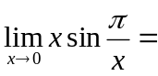0.
2. 设函数，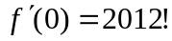.
3. 设函数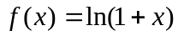， 当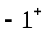时，是无穷小.
4. 函数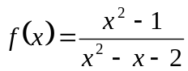，无穷间断点是 2 .
5. 函数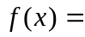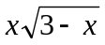在区间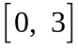上满足罗尔定理的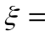 2 ．
二、选择题（共15分，每小题3分）（每小题只有一个正确答案，选对得分，选错、不选或多选不得分）
得分
1. 下列极限不存在的是（ A ）.
(A) 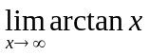； (B) 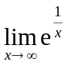；
(C) 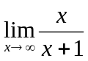； (D) 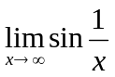.
2. 当时，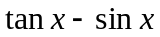是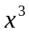的（ D ）无穷小.
(A) 高阶； (B) 低阶； (C) 等价； (D)同阶但不等价.
3. 函数在点可微是在点连续的（ B ）．
(A) 必要但非充分条件； (B) 充分但非必要条件；
(C) 充分必要条件； (D) 既非充分也非必要条件.
4. 设函数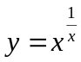，则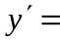（ C ）.
(A) 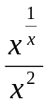； (B) 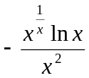； (C) 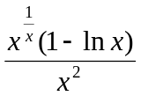； (D) 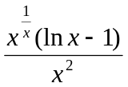.
5. 设函数在点可微，且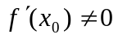，则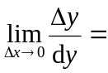（ B ）.
(A)0； (B)1； (C)； (D) .
三、（15分）求下列函数的极限
得分
1. 求极限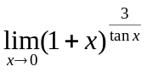.
解：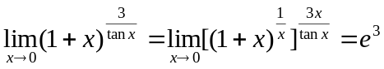.（5分）
2. 求极限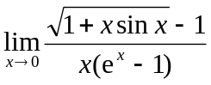.
解：原式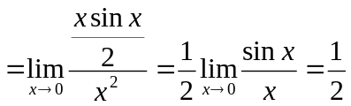.（5分）
3. 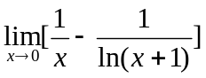.
解：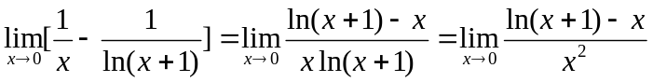（3分）
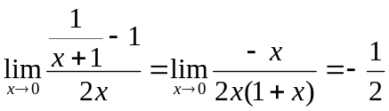.（5分）

四、（24分）解答下列各题
得分

1.设函数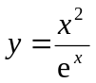，求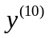.
解：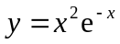，取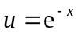，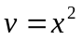，（2分）由莱布尼茨公式，
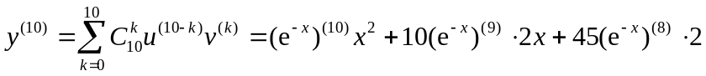 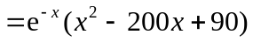.（6分）
2. 设函数由方程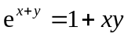所确定，求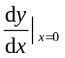.
解：方程两边同时求微分，有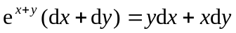，（2分）
由原方程知，当时，，（4分）
代入上式，得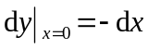，
所以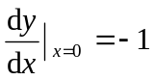．（6分）
3. 若函数可导，设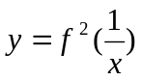，求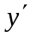.
解：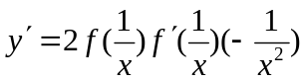.
（6分）
4. 设函数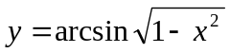，求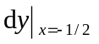.
解：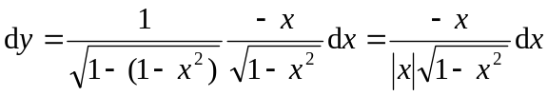, （4分）
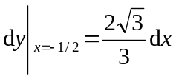．（6分）

五、（8分）设函数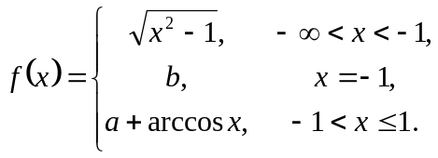，若在点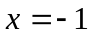处连续，求、的值.
得分
解：因为在点处连续，
所以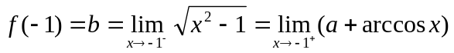，（6分）
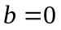，（8分）
六、 （8分）求极限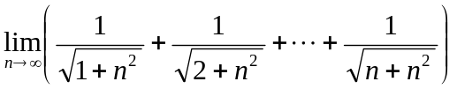.解：设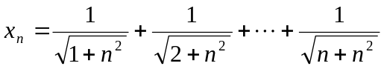，（3分）
得分
则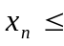 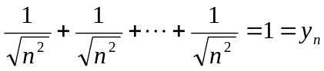；
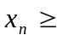 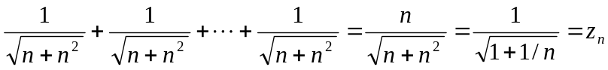，
（6分）
因为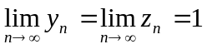，
所以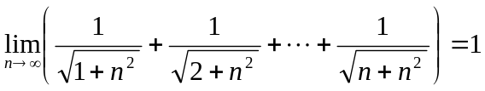.（8分）
七、（8分）当时，证明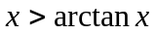.
得分
证明：取函数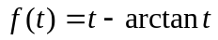，（2分）
对任何，则在闭区间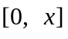上连续，在开区间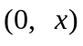内可导，由拉格朗日定理知，存在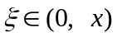，使得
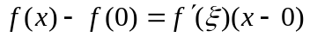，（4分）
即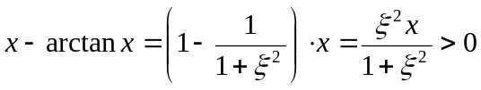，（6分）
所以，当时， .（8分）
八、（7分）设函数在闭区间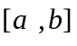上可导，且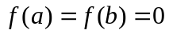，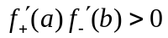，求证：在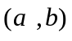内至少有两个零点.
得分
证明：由，不妨设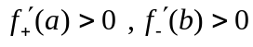，（1分）
由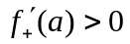，即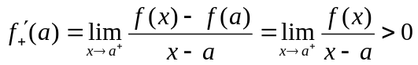，
可知，存在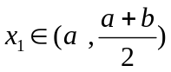，使得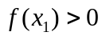，同理可证，
存在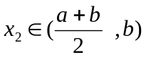，使得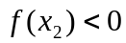，由于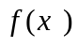在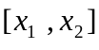上连续，由介值定理可知，存在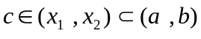，
使得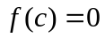，（5分）
再对分别在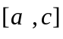和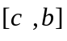上用罗尔定理，存在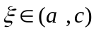，
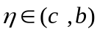，有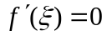，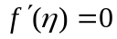（7分）.

